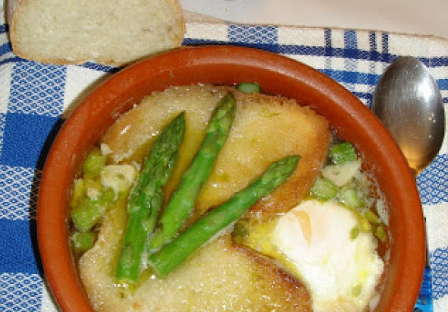

**SOPA DE ESPARRAGOS Y AJO**

Ingredientes

1 ajo  
1 cucharada de aceite de oliva virgen español  
3 espárragos

2 rebanadas de pan frito o tostado  
1 huevo agua,   
sal

Preparación

Paso 1: Primero tuesto el pan, si preferís freirlo ya sabéis que la operación bikini se hunde.En una cazuelica de barro ponemos la cucharada de aceite junto con el ajo en rodajitas, lo asustamos, vamos que le dejamos hasta que comienza a freirse, lo apartamos ya que el barro aguanta mucho el calor

Paso 2: Seguidamente cuando veamos que ha bajado un poco la temperatura, un minutillo escaso, añadimos agua y los espárragos cortaditos en trocitos pequeños

Paso 3: Reservamos las puntas. El espárrago se corta primero la parte mas dura, vamos flexionàndolo hasta que se parte por si solo, la parte leñosa se desprecia y seguimos partiendo en trocitos pequeños, hasta llegar a la yema o punta que reservamos.

Paso 4: Salamos y cuando vemos llevan unos minutillos, pocos, se ven mas verdes, le cascamos el huevo. Es conveniente cascar el huevo en un recipiente aparte por si las moscas no sale bien.

Paso 5: Hay ue controlar el agua por si hay que añadirle, cosa extraña, pero el barro evapora y aguanta mucho el calor. Hay que apartarlo del fuego antes que cualquier cazuela normal.

Paso 6: Cuando vemos el huevo casi pochadito añadimos las puntas y el pan. apagamos el fuego y dejamos reposar.

Paso 7: Rectificar de sal. Una cosa si no os gusta comer ajos antes de poner los espárragos podéis apartarlos con un tenedor, el sabor ya lo ha dejado.